|  |  |  |  |  |  |
| --- | --- | --- | --- | --- | --- |
| Star Giant | | **작성자** | **2020180041 최유진** | **팀명** | 별거인 |
| **주차** | **1,2주차** | **기간** | **2023.01.16~2023.01.30** | **지도교수** | **정 내 훈**(서명) |
| **이번주 한일** | **최유진:**   * **Scene 과 Scene별 각 플레이어 분할, 두 번쨰 Scene 렌더** | | | | |

1. Scene 분할

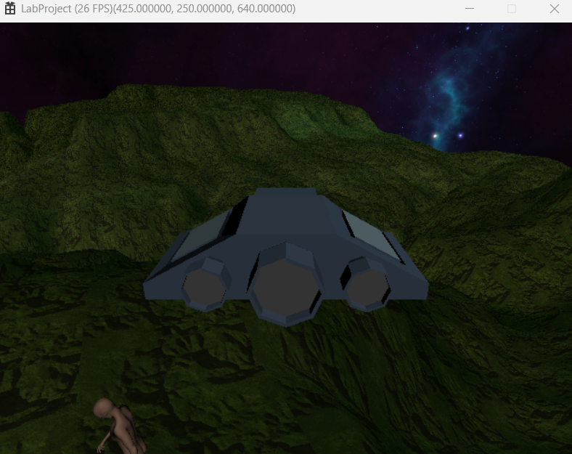

<첫 번째 화면>

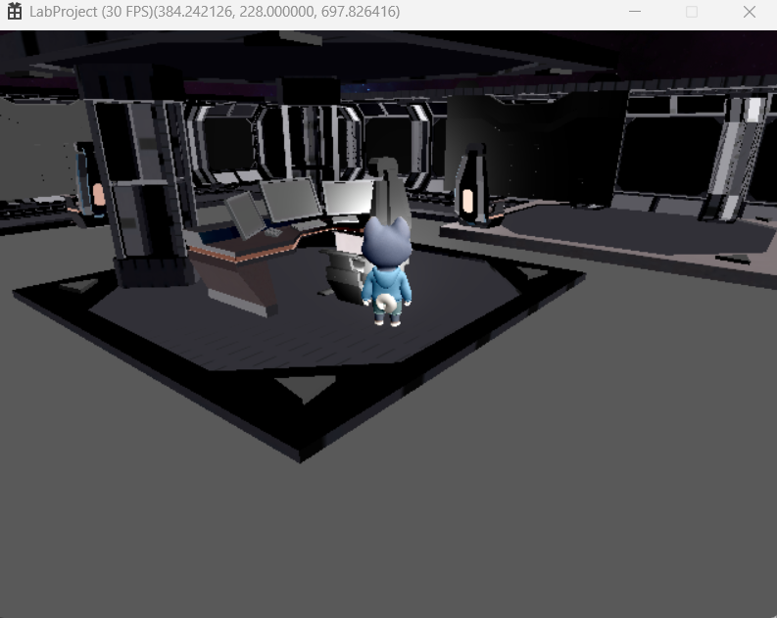

<두 번째 화면>

Unity asset을 이용해 조립한 우주선 내부를 C#스크립트로 Bin 파일로 변환, 랜더하였다.

장면에 맞는 플레이어의 모델을 배치하고, 두 화면의 플레이어가 각 좌표를 가지게 하였다.

각 Scene이 우주선의 내부,외부로 구성되어있어 bulid목록을 함수로 분할하여 작성하였다

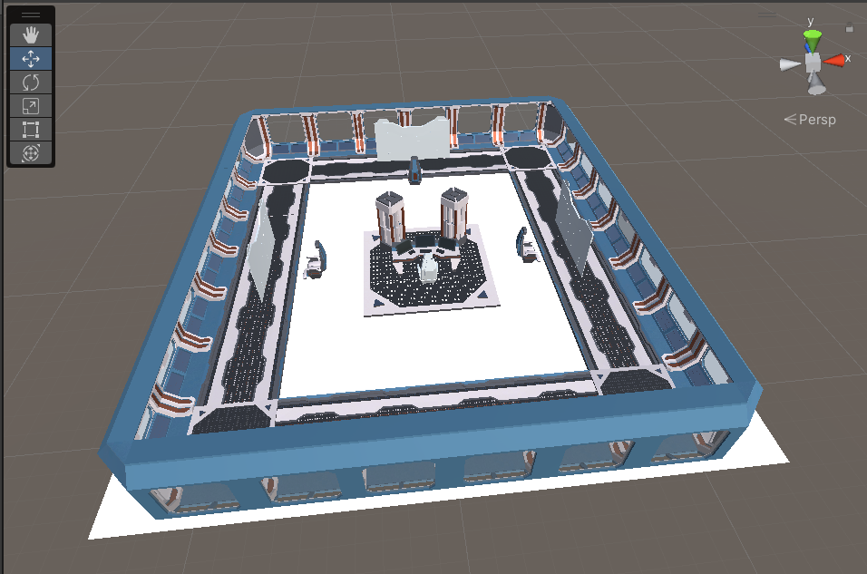

<내부 배치 모습>

|  |  |  |  |
| --- | --- | --- | --- |
| **문제점 정리** |  | **해결 방안** |  |
| **다음 주차** | **3주차** | **다음 기간** |  |
| **다음주 할 일** | **충돌체크, 상호작용 구간, 좌석 별 시점 설정 필요.** | | |
| **지도교수**  **Comment** |  | | |